**คู่มือการใช้งาน**

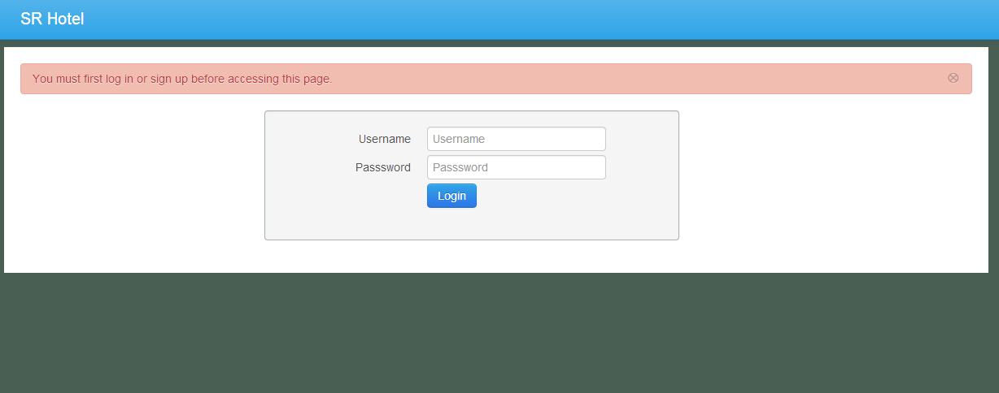

โปรแกรมลองรับ 2 ภาษา คือ ภาษาไทย และอังกฤษ สามารถใช้งานได้โดยการกรอก Username และ Password และคลิก **Login**

**สถานะห้องพัก และ Night Audit**

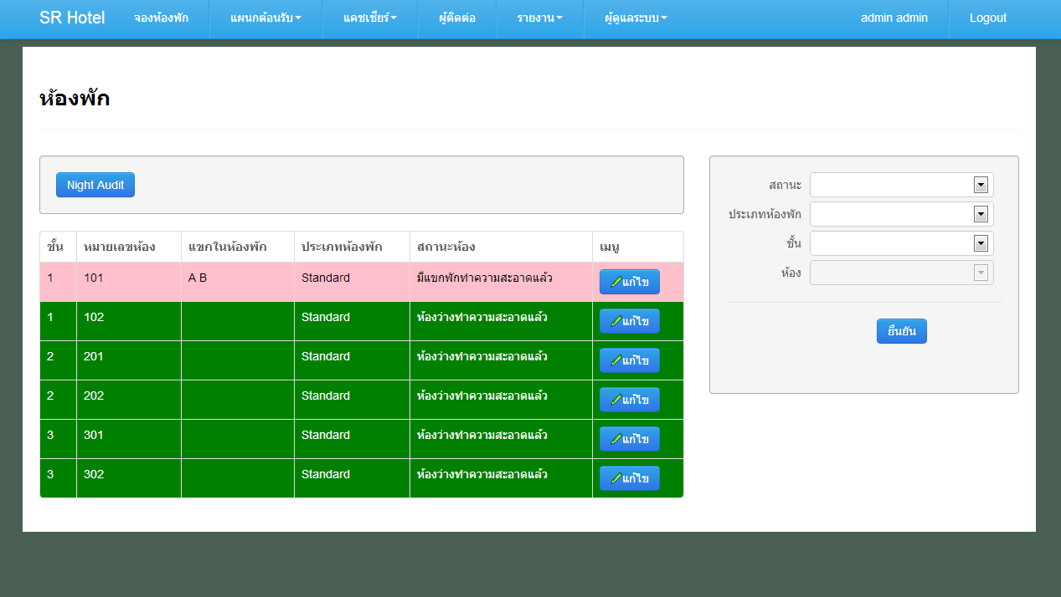

สถานะห้องพักมี ดังนี้

1. ห้องว่างทำความสะอาดแล้ว
2. ห้องว่างยังไม่ทำความสะอาด
3. มีแขกพักทำความสะอาดแล้ว
4. มีแขกพักไม่ทำความสะอาด
5. ปิดซ่อม

**การแก้ไขสถานะห้องพัก**

ให้คลิกปุ่ม **แก้ไข** ในรายการต้องการจะได้ดังรูป

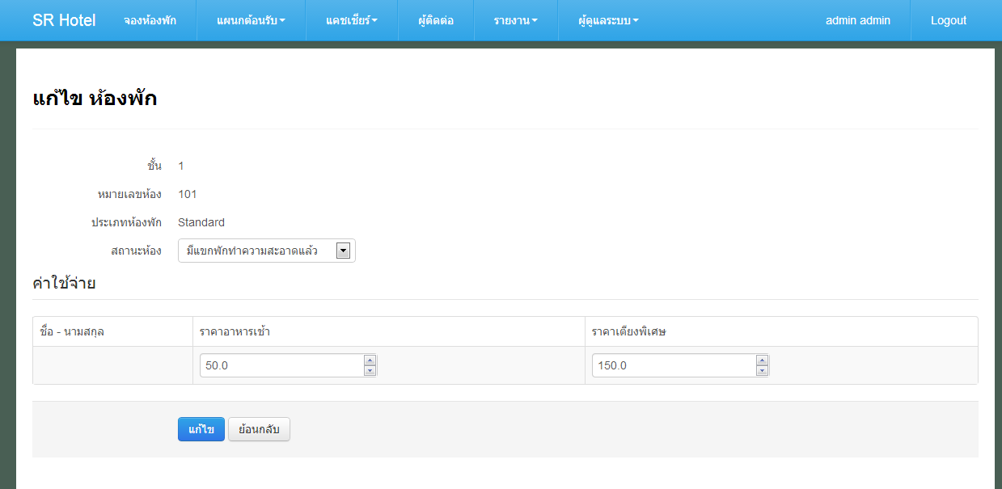

ในหน้าแก้ไขสถานะห้องจะสามารถแก้ไขราคา ABF และ Extra Bed ได้ เมื่อแก้ไขเสร็จคลิก **แก้ไข**

**Night Audit**

เมื่อหมดวันให้คลิก **Night Audit** เพื่อทำการคิดค่าบริการของแต่ละห้องพัก

**การจองห้องพัก**

คลิกเมนู **จองห้องพัก** จะได้ดังรูป

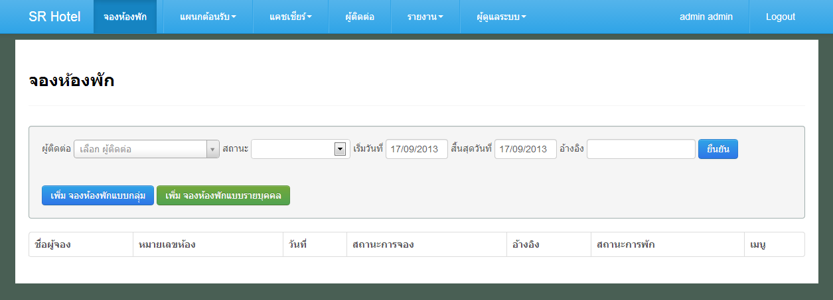

**การจองห้องพักแบบรายบุคคล**

คลิกปุ่ม **เพิ่ม การจองห้องพักแบบรายบุคคล** จะได้ดังรูป

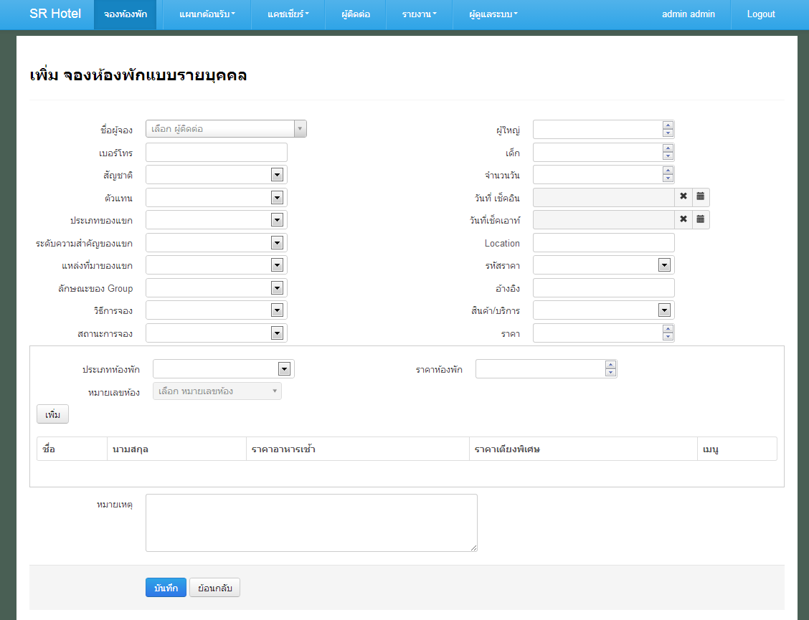

**การจองห้องพักแบบกลุ่ม**

คลิกปุ่ม **เพิ่ม การจองห้องพักแบบกลุ่ม** จะได้ดังรูป

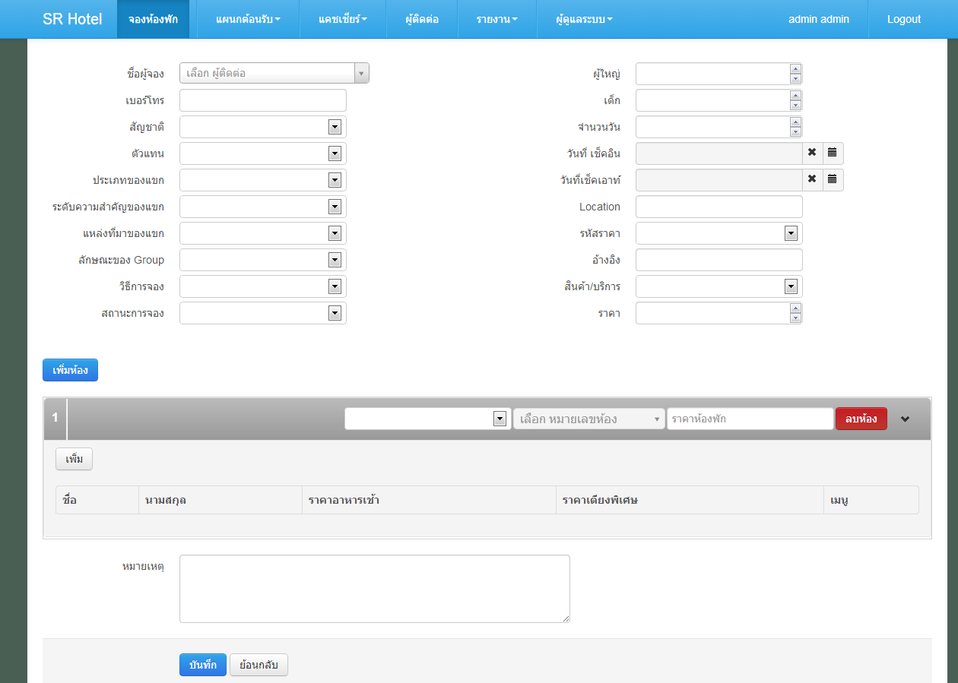

**เช็คอิน**

คลิกเมนู **แผนต้อนรับ** => **เช็คอิน** จะได้ดังรูป

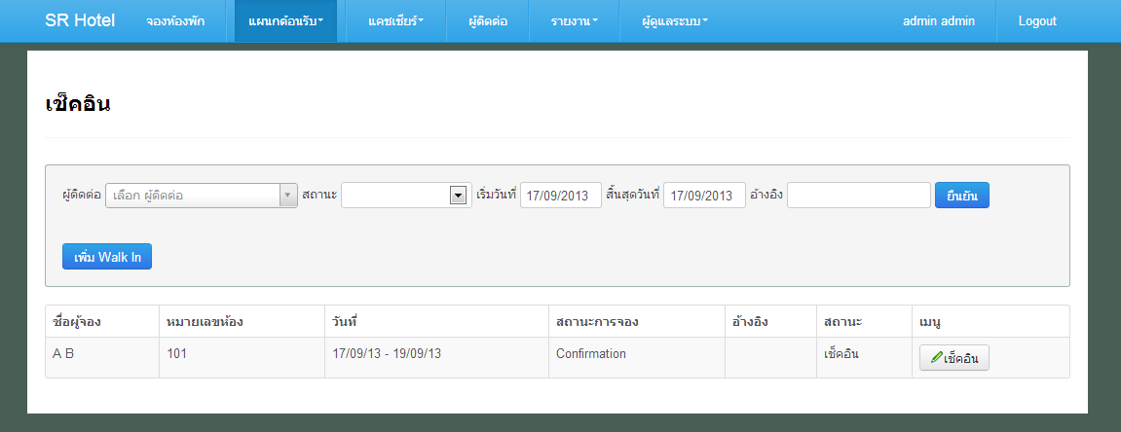

เลือกรายการที่จะเช็คอินโดยคลิก **เช็คอิน** ในรายการที่ต้องการจะได้ดังรูป

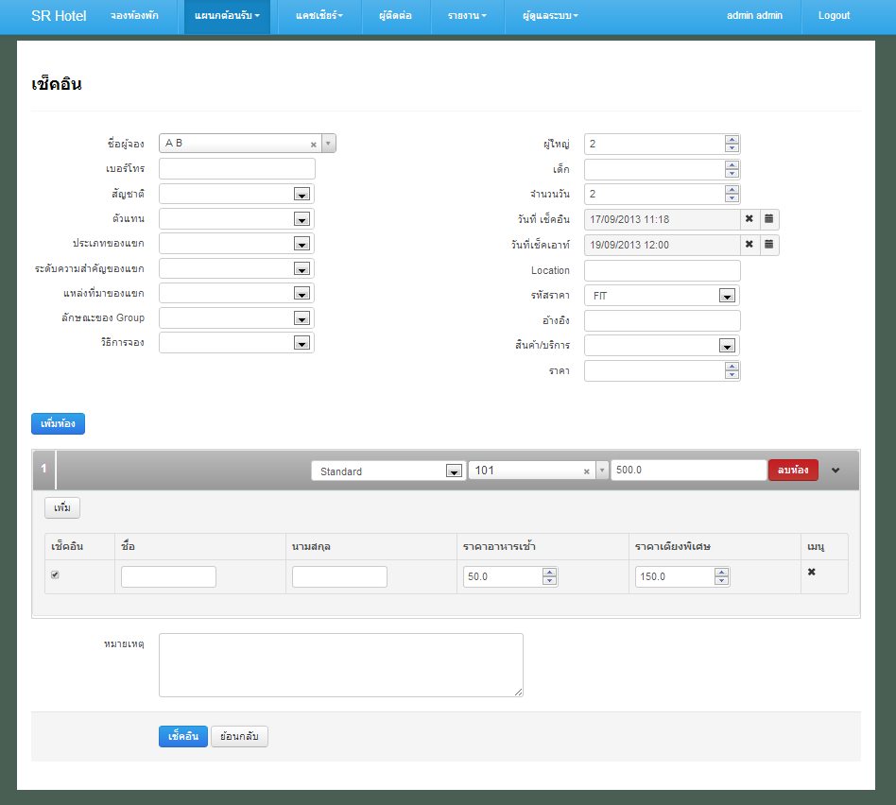

คลิกเครื่องหมายถูกในช่องเช็คอิน หมายถึงบุคคลในรายการนั้นได้ทำการเข้าพัก คลิกเครื่องหมายว่างเปล่าในช่องเช็คอิน หมายถึงบุคคลในรายการนั้นไม่ได้ทำการเข้าพัก เมื่อทำรายการควบให้คลิกปุ่ม **เช็คอิน** เพื่อยืนยันการทำรายการ

**เช็คเอาท์**

ให้คลิกเมนู **แคชเชียร์** => **เช็คเอาท์ / รายการค่าใช้ง่าย** จะได้ดังรูป

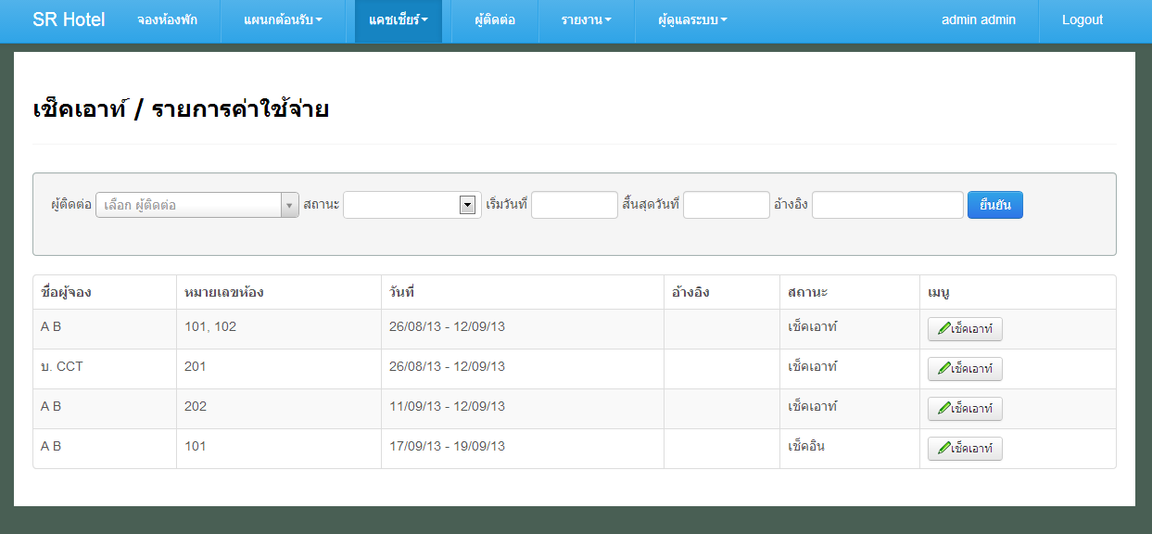

คลิกปุ่ม **เช็คเอาท์** รายการที่ต้องการ จะได้ดังรูป

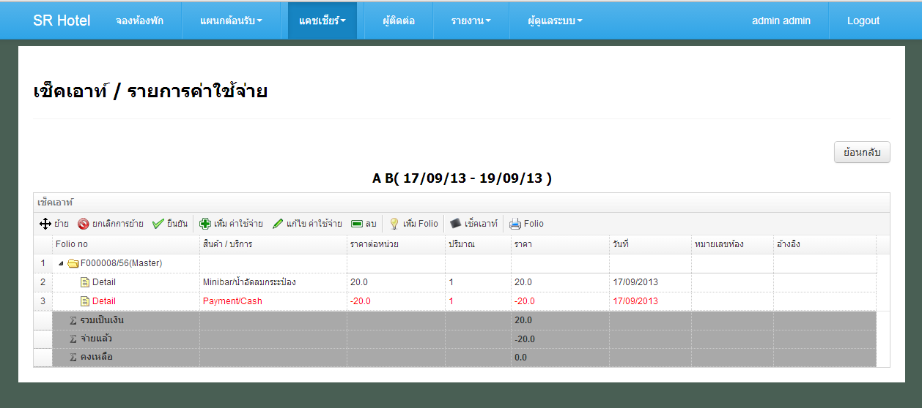

ถ้าต้องการเพิ่มค่าใช้จ่าย หรือทำการเพิ่มรายการชำระเงินให้คลิก ปุ่ม **เพิ่ม ค่าใช้จ่าย** จะได้ดังรูป

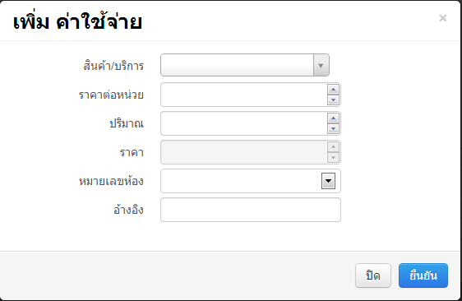

ถ้าต้องการเพิ่ม Folio ให้คลิก **เพิ่ม Folio** จะได้ดังรูป

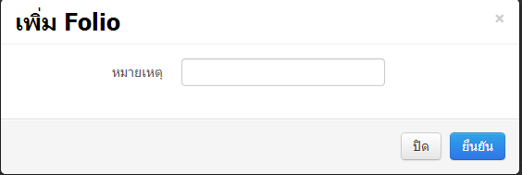

ถ้าต้องการย้ายรายการข้าม Folio ให้คลิก **ย้าย** และทำการคลิกค้างที่รายการแล้วลากมาวางบน Folio ที่ต้องการ

เมื่อทำการย้ายเสร็จให้คลิก **ยืนยัน**

ถ้าต้องการทำการเช็คเอาท์ให้คลิกปุ่ม **เช็คเอาท์** จะได้ดังรูป

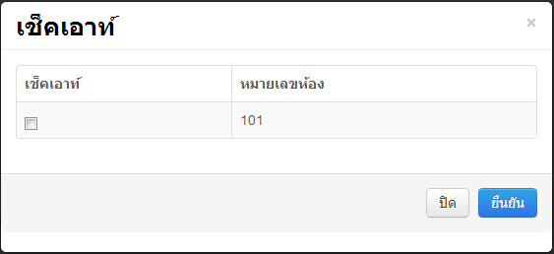

คลิกเครื่องหมายถูหน้ารายการที่ต้องการจะทำการเช็คเอาท์แล้วคลิก **ยืนยัน**

ถ้าต้องการพิมพ์ Folio ให้คลิก **Folio** แล้วเลือกหมายเลข Folio ที่ต้องการแล้วกดยืนยันดังรูป

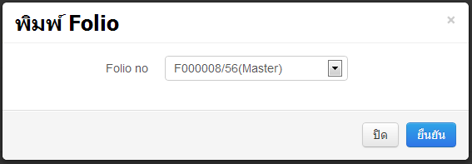

**เพิ่มรายการค่าใช้จ่ายอื่น ๆ**

ให้คลิกเมนู **แคชเชียร์** => **ค่าใช้ง่าย** จะได้ดังรูป

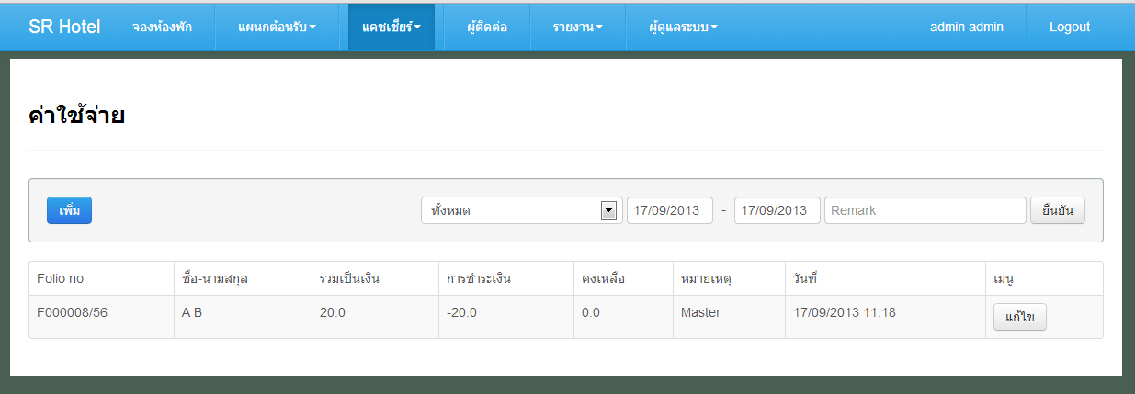

ถ้าต้องการเพิ่มรายการค่าใช้จ่ายให้คลิก **เพิ่ม** จะได้ดังรูป

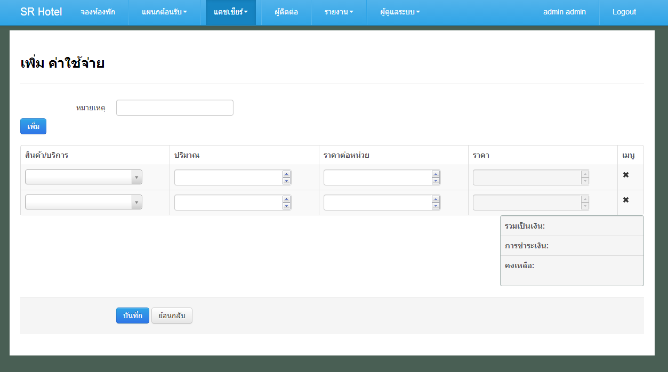

กรอกรายการค่าใช้จ่ายแล้วคลิก **ยืนยัน**

**ผู้ติดต่อ**

ให้คลิกเมนู **ผู้ติดต่อ** จะได้ดังรูป

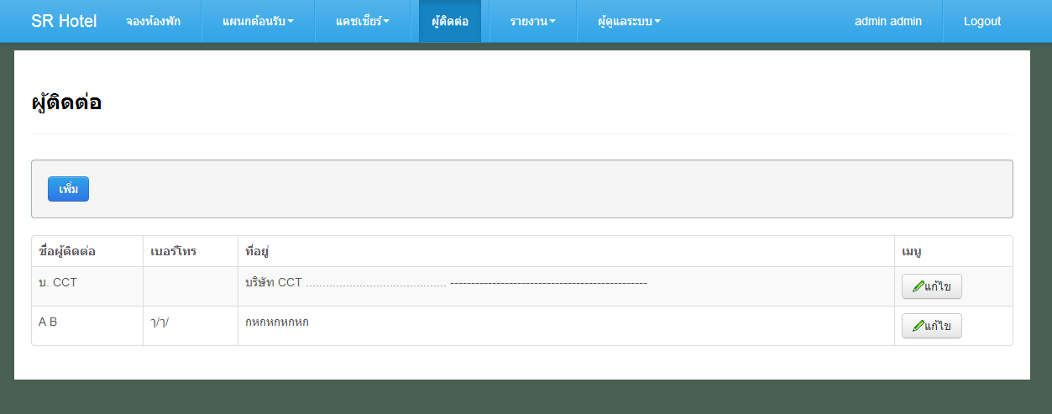

ถ้าต้องการเพิ่มผู้ติดต่อให้คลิกปุ่ม **เพิ่ม** หรือแก้ไขให้คลิกปุ่ม **แก้ไข** จะได้ดังนี้

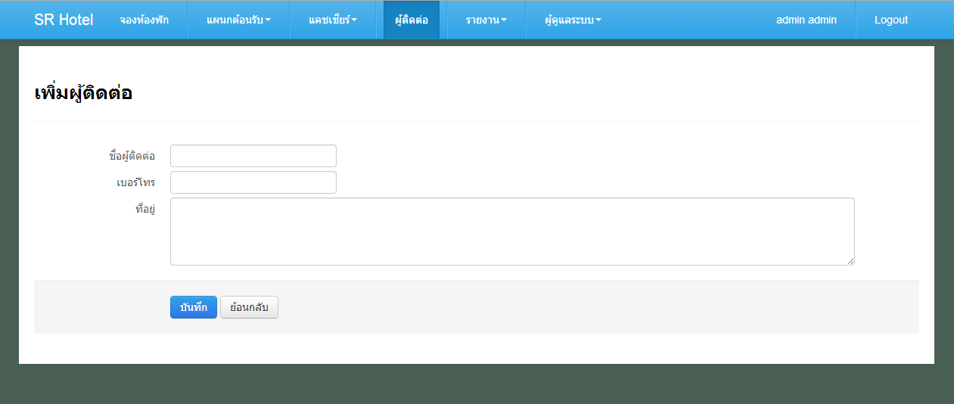

กรอกรายละเอียดแล้วคลิก **บันทึก**